PROJET ARDUINO
CAHIER DES CHARGES
_________________________________________________________________

Présentation :
L’objectif sera de réaliser un bras robotisé contrôlé par Bluetooth via une application que nous réaliserons. L’utilisateur pourra faire réaliser des mouvements aussi bien verticaux que horizontaux au bras, et ce dernier muni d’une pince également contrôlable par l’application sera capable de saisir des objets.

Fonctionnalités :
- Bras articulé muni d’une pince
- Capable de saisir des petits objets par intervention à distance.
- Minimum 4 degrés de liberté
- Commandé par Bluetooth via android
- LED qui s’éclairent lorsque le robot tient un objet

Si le temps nous le permet :
- Plateforme motorisée sur laquelle on monte le robot.
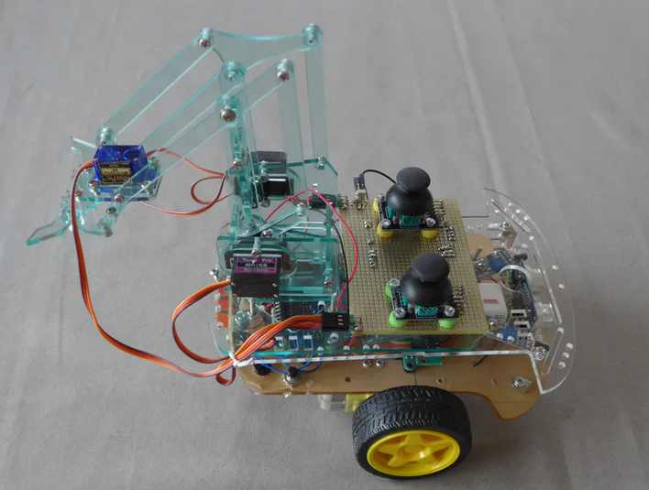
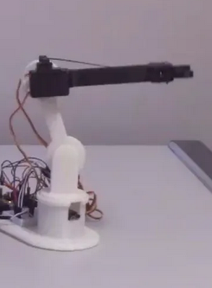

Idéal Minimum
Contraintes Techniques:
- Une connexion radiofréquence : ici Bluetooth.
- Temps de livraison du matériel.
- Rédaction de rapports de Séance
- Vidéo de démonstration
- Diaporama
- Echéances :
    - Mi-Janvier : premier oral
    - Semaine du 16 Mars : oral final

